一个以香港为突破口，杀死数百万中国人的阴谋

原创 有里儿有面 [有理儿有面](javascript:void(0);)

**有理儿有面**

微信号 youli-youmian

功能介绍 你说是不是

2022-02-03[原文](https://mp.weixin.qq.com/s?__biz=Mzg3MjEyMTYyNg==&mid=2247552570&idx=1&sn=32dee6a76aa1caf51c6f90aebf550012&chksm=cef65a4ff981d359a2306c99417ddc584ed5c75d54a34a7570ade7fe907bb7a2542f10409ed8&scene=27#wechat_redirect&cpage=11) 发表于

收录于合集





**全文共2658字，图片10张，预计阅读时间为8分钟。**

**文章首发于“有理儿有面”（youli-youmian），欢迎大家在朋友圈和微信群转发。**

**公众号及其他平台转载请在后台留言。**



▼

超疾大国美国，一边掩饰国内近90万的死亡，一边又劝中国放弃“动态清零”，实施它们一样的“与病毒共存”。这就是个巨大阴谋！

2020年以来，中国人民成功战胜了来势汹汹的第一轮疫情后，又打退了一次又一次的病毒反扑，美国要实施这个阴谋，可谓困难重重。

但是，中国这么大，还是有些薄弱的地方。作为乱港背后黑手，美国驻港澳总领事馆站出来，向白宫自荐：美使馆杀不了的人，我来杀！美使馆干不了的事，我来干！只要让香港“与病毒共存”，让大量香港人死亡，必定会影响中国内地，动摇全中国的防疫政策，到时候我们的德克里克堡病毒就可以长驱直入！



保持本地清零数月的香港，在12月初突然受到奥密克戎和德尔塔的双重袭击，并出现全球首例仓鼠传人新冠病例。而奥密克戎更是出现了“隐形新冠”之称的BA.2变异株，这种变异株更难被核酸检测到，经常需要多次检测才能确认结果。

1月29日，香港新增120宗，已连续7天确诊个案破百，86宗属本地感染，包括11宗源头不明，爆疫小区葵涌村累计确诊416宗，出现至少90条隐形传播链，全港在院治疗1102人。（发帖日更新当日数据）

面对病毒来势汹汹，香港特区政府坚持以“动态清零”为目标，全力阻断传播链，守卫市民身心健康。

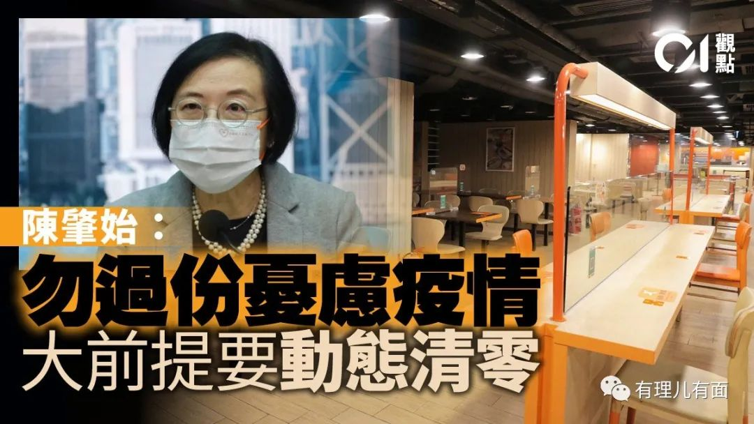

但也就是这个时候，渗透在香港多个领域的乱港势力，仿佛接到指令一般，统统跳出来要求“与病毒共存”。

首先出场的是媒体。

香港媒体被渗透得有多严重，大家都明白的。多家港媒借口询问疫情，不断利用提问环节宣传“与病毒共存”。

例如1月22日，特区政府的疫情发布会上，香港电台记者用英文发问：（爆疫小区一栋大楼）围封5天，政府是否有考虑如何赔偿受影响的人？现在香港疫情爆发，是否还坚持清零政策。

另外一家港媒也发问：该次疫情是不是因为强制检疫政策导致爆发，如果没有强制检疫是否能避免，是否应该追责？（特区政府）是不是考虑放弃动态清零。

同时，乱港黄媒通过网络评论，宣传“与病毒共存”的好处，甚至将没能实现“与病毒共存”的责任推向特首。不过，确实，如果不是特区政府坚持，背后大手的“杀人”计划早实现了，他们对特首恨得咬牙切齿也是应该的。

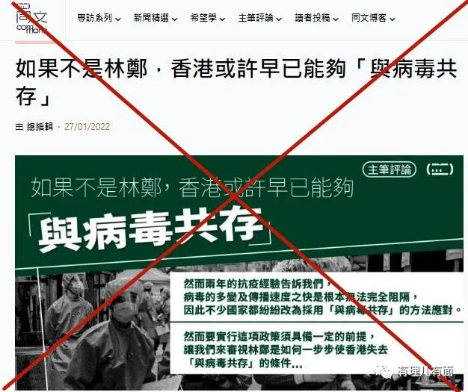

这么好的机会，“国际媒体”怎么能缺席？

你看，BBC来了。1月28日，BBC以《香港疫情：艰难谋求新冠“清零”，一项尴尬的决择？》为题发文，看似讨论“清零政策可持续吗”，实则夹带私货推销英美式“防疫”政策。

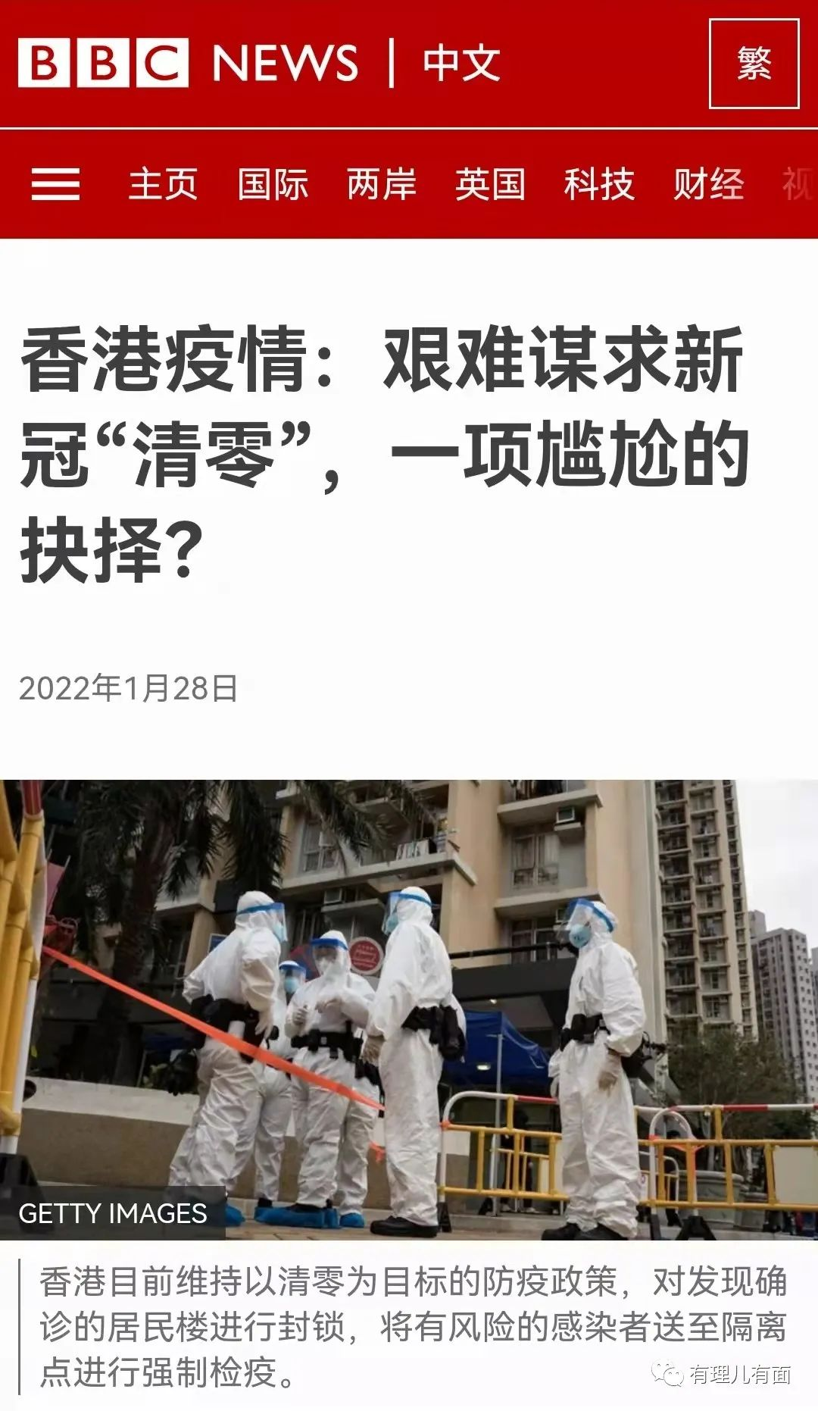

媒体上场了，乱港政党赶紧跟上！

最大乱港政党香港民主党1月25日发布所谓的“民调”，称其调查了603名香港市民。65%受访者赞成，香港应该就“与病毒共存”策略作准备，另外有21%市民认为不应该就“与病毒共存”策略作准备，比两个月前的35%少了不少。

问：乱港民调怎么来的？

答：按照美国需要编的。

香港民主党主席罗健熙以编造的假民调做依据，歪指：香港市民认为清零政策徒劳无功，已经出现抗疫疲劳，香港应该放弃“清零”目标。

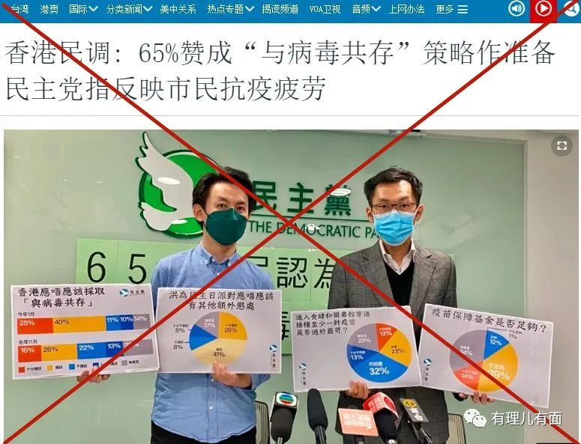

真正的香港民意是什么？

香港紫荆研究院于1月24日至28日期间，以电话随机抽样访问1063名香港市民，了解受访者对抗疫有关情况的看法。调查结果显示，近六成八市民认为坚持“动态清零”策略更符合香港社会整体利益，只有近两成四人支持要放宽限制、与病毒共存。

研究院认为结果反映主流民意清晰认识到，综合考虑香港现时的医疗资源、疫苗接种情况以及经济复甦的需要，以及去年香港疫情受控、经济强势反弹、失业率大幅下降的成功经验，香港必须毫不动摇地坚持“动态清零”策略，绝不能采取西方某些国家自暴自弃的放任策略，进行“躺平”式抗疫。

看，真正的民意摆在这，乱港政党为了点美国狗粮，真是脸都不要了。

乱港政党做完秀，正常应该是各个大学里潜伏的“专家”出来秀智商了。可能怯于国安法的威力，一时半会竟然没有香港本地“专家”出来直接要求“与病毒共存”。

香港没有？没关系，我，美利坚给你送砖家上门。

华盛顿大学医学院病理学与免疫学副教授何迈（注意，这是一只二鬼子）表示，香港不像内地，总体来说是人口流动性比较大的大都市，而奥密克戎的传播性非常强，这种情况对于严格清零“相当艰难”。但另一方面，他又表示，因香港采用了科兴疫苗，人群的免疫效果会差一些。

一边攻击中国疫苗，一边推销美式“与病毒共存”，我们祝福新冠病毒早日在何迈身体里长期共存。



狗腿子用完了，“美军”挥动经济威胁亲自上场。

香港美国商会这个月公布的商业前景调查显示，超过40%的高管可能因为香港的严格防疫政策而考虑离开香港，并有接近三分之一的高管在填补高级管理职位方面遇到困难，而延迟了在香港的投资。

而香港英国商会则称，其调查发现英国在港企业员工的变动率异常高，约80%的受访者表示，他们一直在香港寻找新员工，但70%的受访者表示因为香港防疫政策过严，在将人才带到香港方面遇到困难。

英美两个商会，一唱一和，借口“调查”称香港防疫措施过严，导致影响经济。

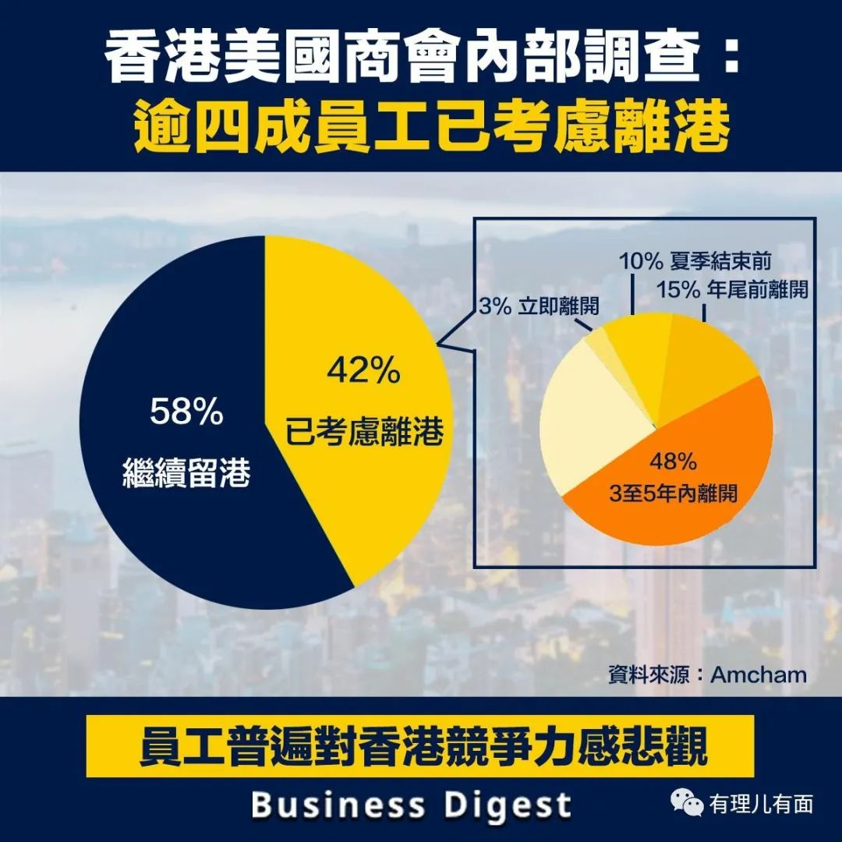

防疫到底影不影响经济？我们看看搭进去近90万条人命的美国，2020年经济增长-3.5%。开动印钞机后，2021年在前一年负增长的情况下，经济增长5.7%。

实施“动态清零”的中国，2020年经济增长2.3%，成为全球唯一经济正增长的主要经济体。2021年，更是取得8.1%的高速经济增长。

美国式防疫：人死了，印钞机该转转。

中国式防疫：小孩子才做选择题，人民安全、经济发展，我们全都要！



如香港立法会议员何君尧所说：西方采取“与病毒共存”政策是为了掩饰无能及失职，任由病毒传播更是等于“发起生物战”。

中国人口是美国的4倍，但中国还是个发展中国家，ICU病床只有美国的十分之一，普通病床数目也低于美国。况且中国老百姓比美国人更重视亲人，更重视老人，更多与老人共同居住。如果中国按照美国的“模式”，那么新冠造成的死者恐怕就不是90万的四倍了（360万），而是美国的十倍以上。

如果中国在新冠疫情中，死亡上千万人，可以说几乎到家家戴孝的惨烈程度。而香港是一个严重老龄化社会，与病毒共存后，死亡比例可能比内地更严重，数以万计的老人将惨死。

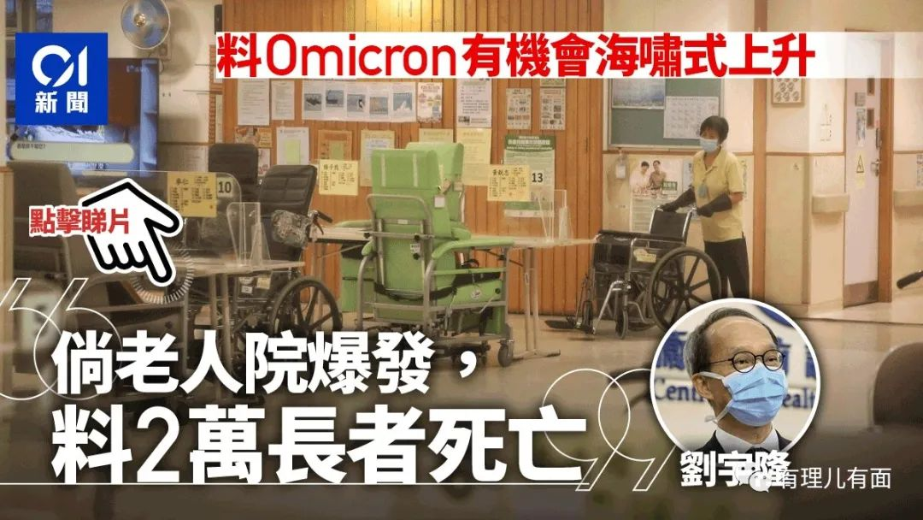

等到那个时候，现在那些不满防疫过严的人、媒体、NGO组织，必定会调转方向，攻击中国不把老百姓的命当命，攻击中国“与病毒共存”。

幸好，如今香港已经有国安法保护，乱港组织不敢公开反中乱港，不敢像2019年一样敢公然违法犯罪，不敢公开传播病毒。

从这个角度也可以再次论证：没有国家安全，就没有香港的一切！

不论外国势力再怎么叫唤，香港这场防疫战，必定会打赢，因为香港背后是全中国坚定的支持！

**图片源自网络**





**关注公众号：**

**有理儿有面**

**理   性｜   揭   秘｜   探   讨**







有里儿有面

**微信扫一扫赞赏作者** **赞赏**

已喜欢，对作者说句悄悄话

取消

**发送给作者**

**发送**

最多40字，当前共字

 人赞赏

上一页 1/3 下一页

长按二维码向我转账

受苹果公司新规定影响，微信 iOS 版的赞赏功能被关闭，可通过二维码转账支持公众号。

### 精选留言

用户设置不下载评论